
Pressemeldung vom 06.08.2025
Ilona Munique und Reinhold Burger
Bienen-leben-in-Bamberg.de
Obstmarkt 10
96047 Bamberg
Tel. 0951 – 309 45 39
hallo@bienen-leben-in-bamberg.de
bienen-leben-in-bamberg.de
Veranstaltungstermin: So., 16.08.2026
Überschriftenvorschläge:
Versteigerung schöner Dinge zur Sonntagsöffnung der Bienen-InfoWabe im August
Die „Versteigerung schöner Dinge“ ist Highlight der Sonntagsöffnung der Bienen-InfoWabe am 16. August. Stadtrat Wolfgang Metzner lässt ab 15 Uhr den Hammer niedersausen und versucht dabei, in bekannt launiger Weise bis 16.30 Uhr möglichst hohe Spenden für die Bamberger Schulbiene zu erwirken.
Die Bienen-InfoWabe ist ab 14 Uhr geöffnet. Interessierte können daher bereits im Vorfeld ihr Schnäppchen – vom Steiff-Bären und Barockbilderrahmen über hochwertiges Dekoporzellan namhafter Firmen bis hin zu Kuckucksuhr und Herrenfahrrad – ins Auge fassen. Hochwertige Weihnachtsfiguren (in Originalverpackung) helfen sicher dabei mit, die warmen Temperaturen für den Moment zu vergessen. Neben einer Tasse Kaffee im Bienengarten gegen Spende und dem Schmökern in Medien aus der Imker-Bibliothek wird ebenso frisch geernteter Bamberger Lagenhonig aus dem Stadtgebiet angeboten.
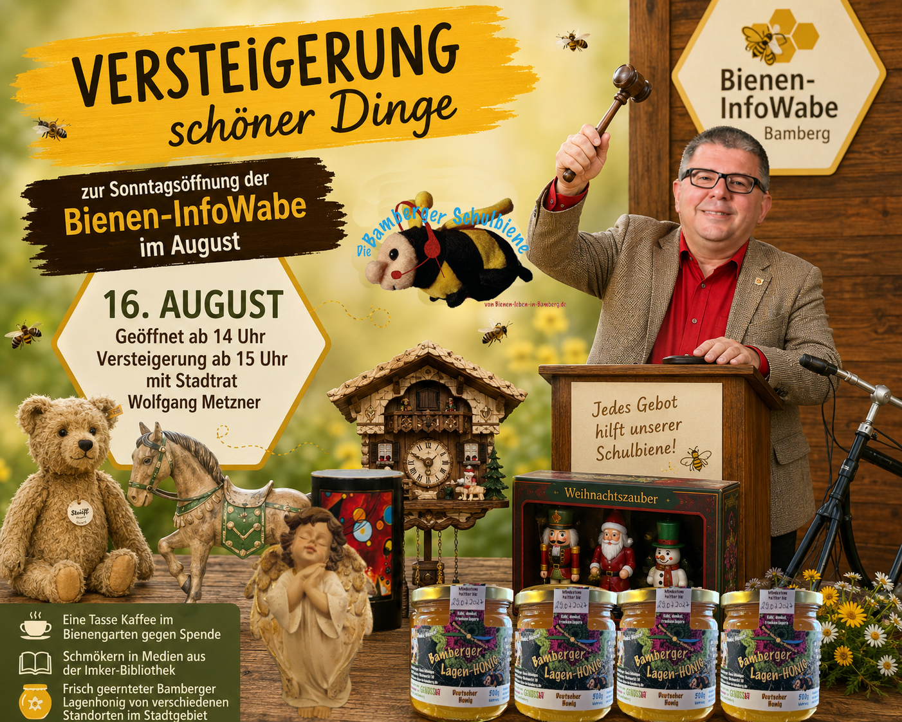
Fotomontage Ilona Munique, KI-unterstützte Abbildung, s. gleiche Mail

